Реле-регуляторы для мотоциклов, квадроциклов, снегоходов, подвесных лодочных моторов, спец., техники.
Инструкция к Реле-Регулятору 3Ф70П2.
Реле- регулятор (далее РР) не шунтирующего типа регулировки напряжения, с возможностью точной подстройки напряжения, с защитой от перегрева, а также с возможностью использования с аккумулятором и без него.
Применяется на мото., и спец., техники, где установлен трехфазный генератор переменного напряжения.
Характеристики:
Номинальный (долговренный) ток: до 70A (при температуре до 82°С). Напряжение выхода: 13,8-14,8В с возможностью настройки, выставлено 14,4В. При достижении температуры +76°С напряжение начнет снижаться и при +82°С стабилизируется на значении 13,0В. При снижении температуры корпуса РР порядок увеличения напряжения- обратный. Максимальные обороты мотора- до 8000 об/мин. Рабочая температура: -40°С…+82°С.
Снижение напряжения выхода при достижении верхнего значения температуры, приведет к снижению тока потребления потребителями. Ток заряда АКБ будет минимальный, но значение напряжения в 13В не допустит разряда АКБ. Исходя из этого, общий ток проходящий через РР снизится, а значит и дальнейшей нагрев снизится или прекратится. Как результат, риск выхода из строя РР по перегреву или по превышению тока, также снизится.

График зависимости проводимости переменного тока от температуры РР:
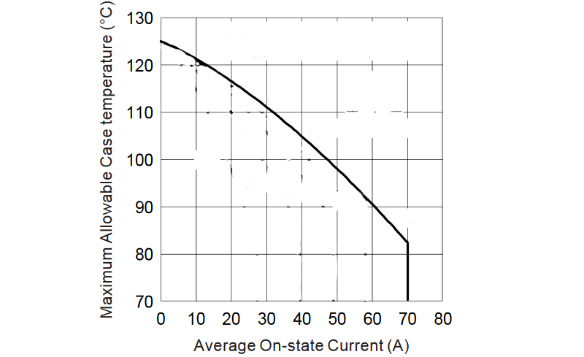

Назначение проводов на РР:
- Красный провод: «Плюс», спаренный для увеличения площади сечения, снижения падения напряжения в разъеме между РР и остальной цепью. А также снижение нагревания разъема ввиду больших токов, протекающих через него. - Черный провод: «Минус», спаренный для увеличения площади сечения. Корпус РР подключен к минусу, для снижения потерь в проводах и разъемах по минусовому проводу при монтаже к элементу рамы. - Желто-зеленый провод: к генератору в любом последовательности.

Порядок подстройки напряжения:
Для точной подстройки максимального значения напряжения выхода, рядом с проводами на РР расположен подстроечный резистор в виде винта под плоскую отвертку. Подстроечный резистор имеет 30 оборотов от минимума до максимума, поэтому точного позиционирования не требуется и вращать можно по несколько оборотов. По часовой стрелке напряжение увеличивается, против часовой- уменьшается. Для настройки необходимо подключить вольтметр к проводам «+» и «-» на выходе РР или на АКБ (при наличии), увеличить обороты мотора до оборотов, при которых напряжение достигнет своего максимального значения и зафиксируется, и глядя на показания вольтметра, вращать отверткой винт до выставления необходимого значения напряжения.
Монтаж
Для закрепления радиатора ломать ребра ненужно, достаточно подложить широкую шайбу под болт, которая будет перекрывать рядом стоящие ребра.
Для повышения теплоотвода от РР рекомендуется монтировать блок к плоской металлической поверхности элемента рамы через теплопроводную пасту КПТ-8 или аналогичную. В этом случае часть тепла будет уходить в раму. Данный момент особенно актуален при закрытом блоке от вентиляции и пониженном теплоотводе.
Реле- регулятор, перед отправкой, прошёл проверку и настройку, и является заведомо исправным.
Все почтовые расходы: доставка, гарантийные пересылки и возврат, не зависимо от причины, осуществляются за счет покупателя. В случаях изменения внешнего вида, просверленных дополнительных отверстиях, обрезанных проводах короче 20см- в возврате средств будет отказано.
Производитель:
www.реле-регулятор.рф Тел/Viber/WhatsApp: +7(981)8-345-319 Email: relereguliator@mail.ru

